正方教务管理系统学生网上选课指南
一、登录系统
打开IE浏览器，输入选课网址或从教务处主页综合信息服务进入“正方教务管理系统”用户登录界面，如图1所示。输入学号及密码(如密码遗忘请到所在学院查询)，选择“学生”角色，按“登录”。(选课结束后，各位同学不要忘记关闭所有开启的窗口，以防造成不良后果！)
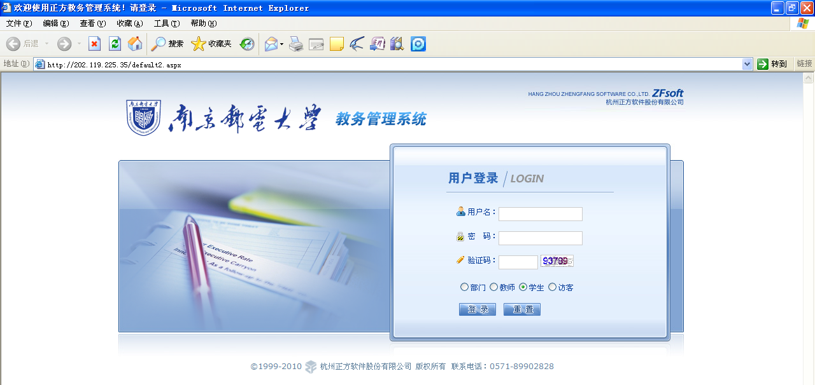
图1
二、学生网上选课
网上选课内容包括：学生选课、全校任选课、重修选课、补修与提前修读。
- 学生选课:点击“网上选课”->“学生选课”进入选课系统。
（1）本专业选课：点击“本专业选课”按钮，如本专业本学期开设选修课，系统将显示本专业的选修课程上课信息，如图2所示。
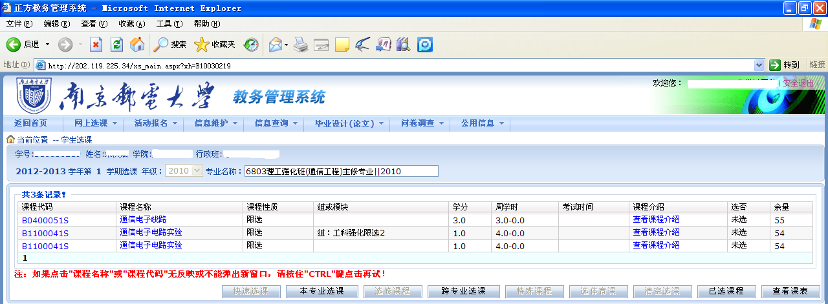
图2
学生根据个人实际情况点击需要修读的课程，点击对应的课程代码或课程名称，系统将打开该课程选择页面，如图3所示。
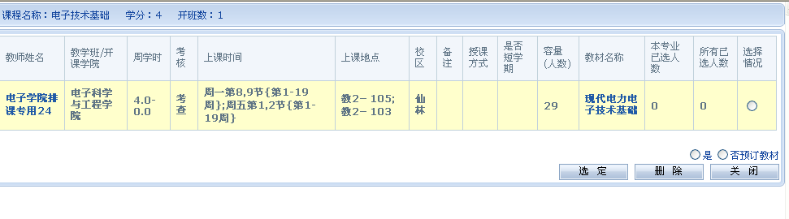
图3
学生如需选择该课程，则在“选课情况”栏中打钩后点击“选定”即可。
学生在图2中点击“已选课程”可查阅所有已选中课程情况，如图4所示。
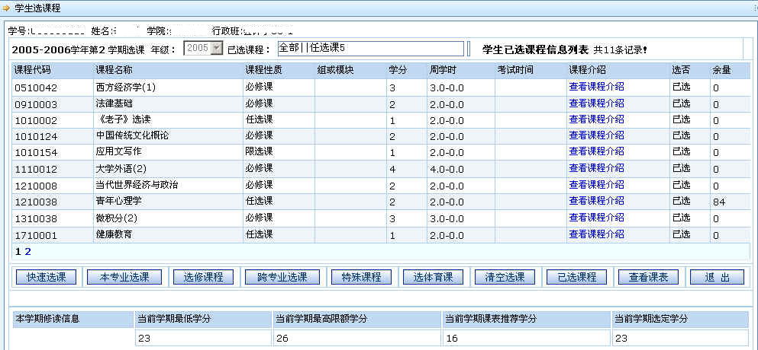
图4
学生在图2中点击“查看课表”可查阅本学期个人课表，如图5所示。
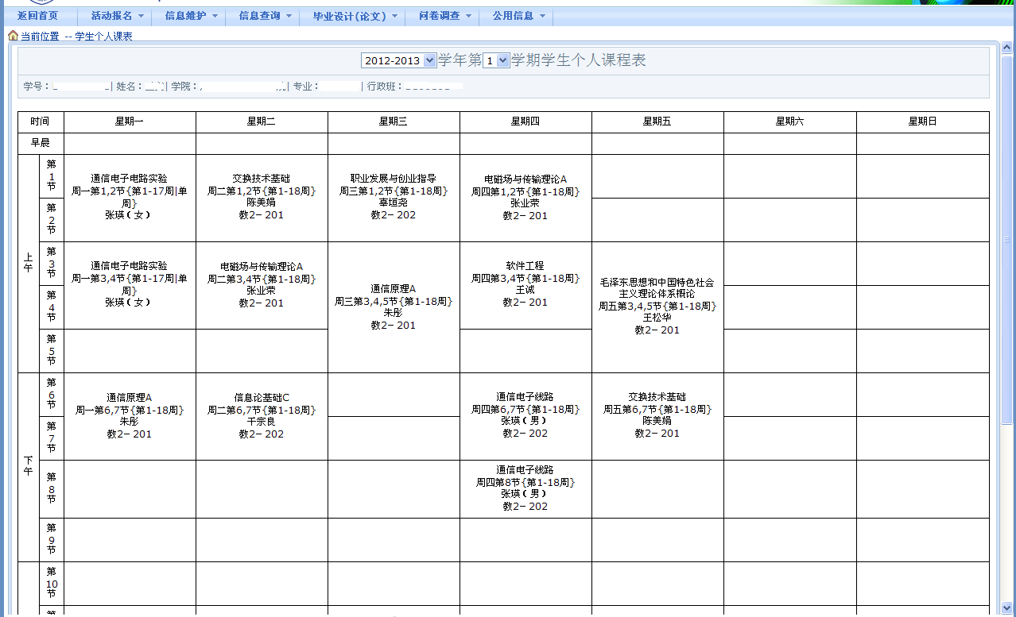
图5
（2）跨专业选课（此功能仅面向强化培养部三年级（即2010级）学生开放）。
选课方式基本同本专业选课（仅在选具体课程前多了选某学院、某专业、某年级的课程的选项），点击“跨专业选课”按钮，会出现如图6所示的对话框：
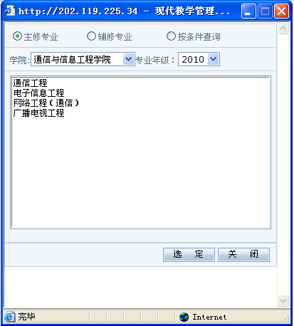
图6
选择所想跨专业选择的课程，以选择通信与信息工程学院2010级通信工程专业的课程为例，选择学院为通信与信息工程学院，年级为2010级，选择专业为“通信工程”，然后点击“选定”按钮，主界面即会出现如图7所示界面：
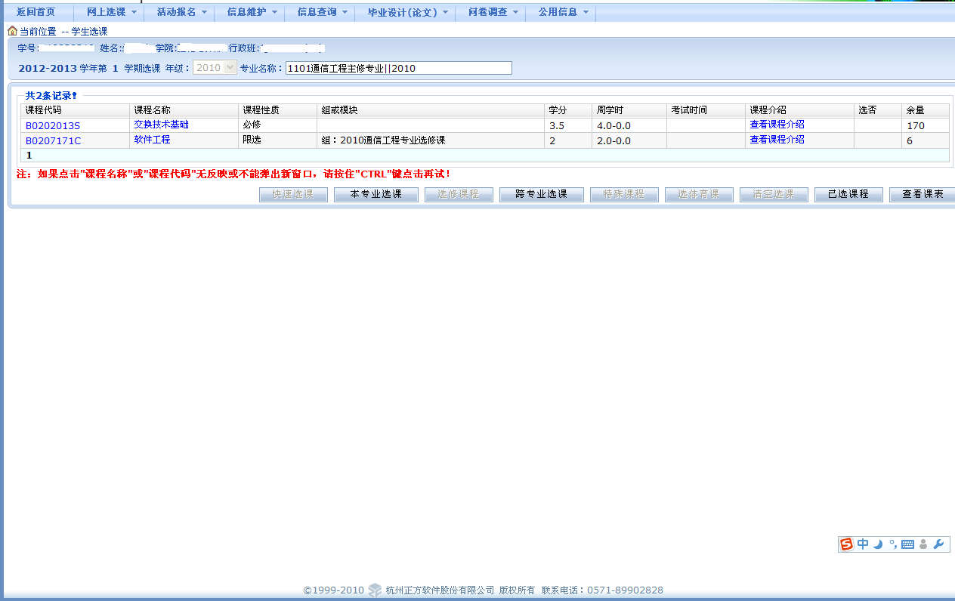
图7
若想选择“交换技术基础”这门课，只需点击对应的课程代码或课程名称，然后按照本专业选课的操作方法进行选课和退课。
若是只知道课程名称或者是课程代码之类的信息，也可在图6所示的界面中选择“按条件查询”，以选择“交换技术基础”课程为例：
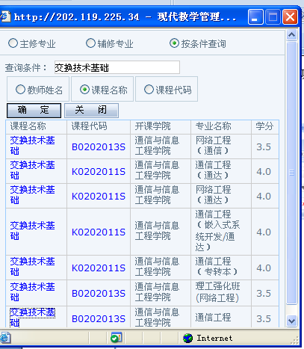
图8
在查询条件中“输入交换技术基础”，点击“确定”按钮后会在“确定”按钮的下面出现所有课程名称包含“交换技术基础”的课程，如图8，找到课程代码与培养方案中规定的课程代码一致的课程，选择上课时间、地点适合自己的课程信息，点击对应的课程名称或者课程代码，会出现如图9所示的界面：
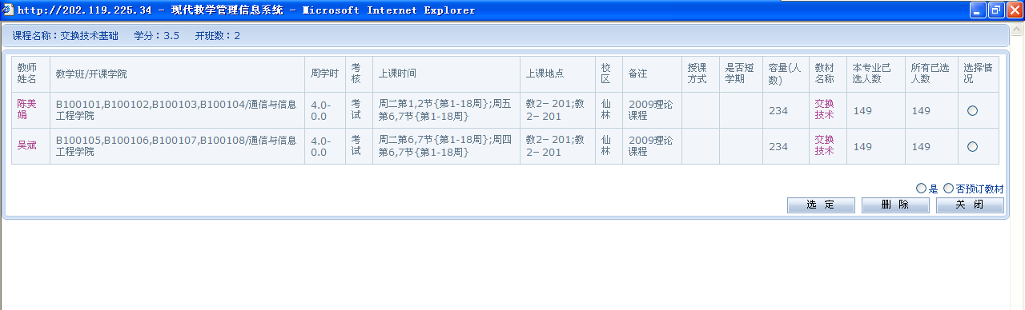
图9
然后按照本专业选课的操作方法进行选课和退课。
（二）全校任选课：全校任选课：学生点击“网上选课”->“全校任选课”进入选课系统，学生进入界面即可看到可以选择的全校任选课及其安排，如图10所示。
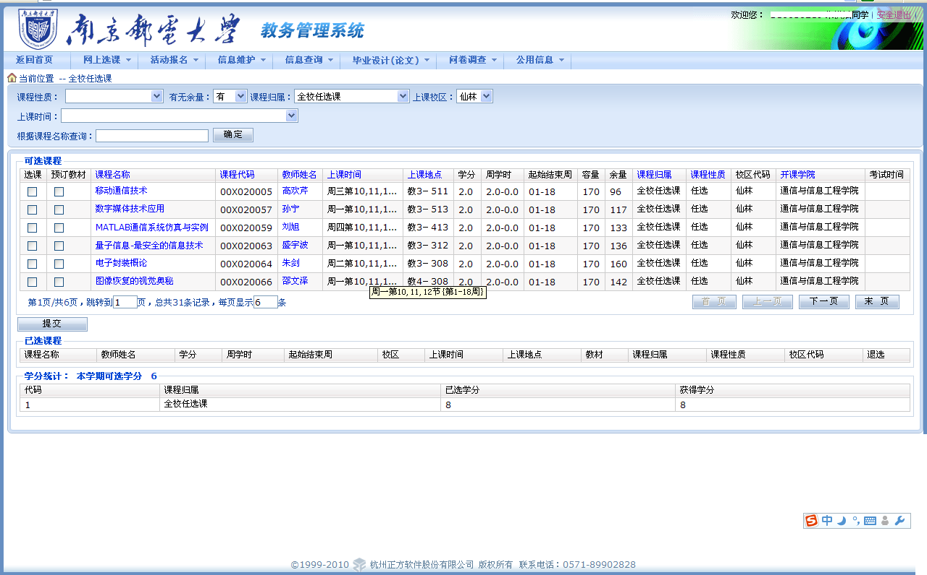
图10
学生根据实际情况决定需要修读的课程。如需选课，则在该课程前“选课”栏中打钩，选定后点击右下方“提交”即可。
（三）重修选课：点击“网上选课”->“重修选课”进入重修选课界面，如图11所示。
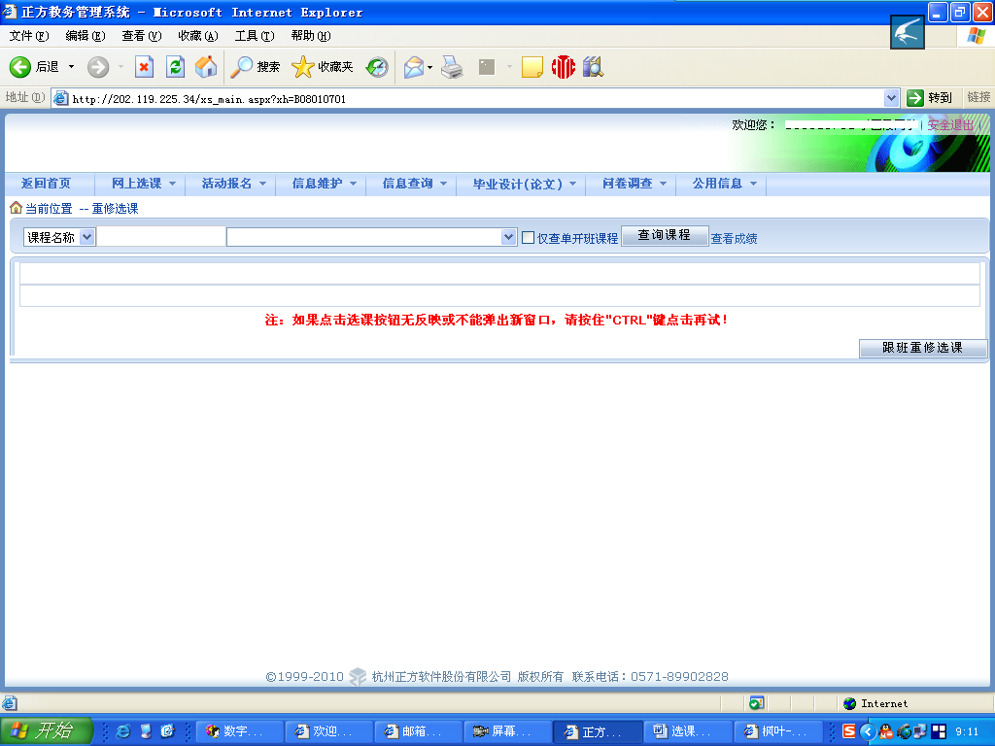
图11
重修选课分为跟班重修选课和单开班重修选课。
1．跟班重修选课
在图7所示重修选课界面中，在查询课程按钮左边的下拉框中选择对应课程，按住Ctrl键的同时，单击右下角的跟班重修选课即可看到对应课程的所有上课信息，如图12所示。
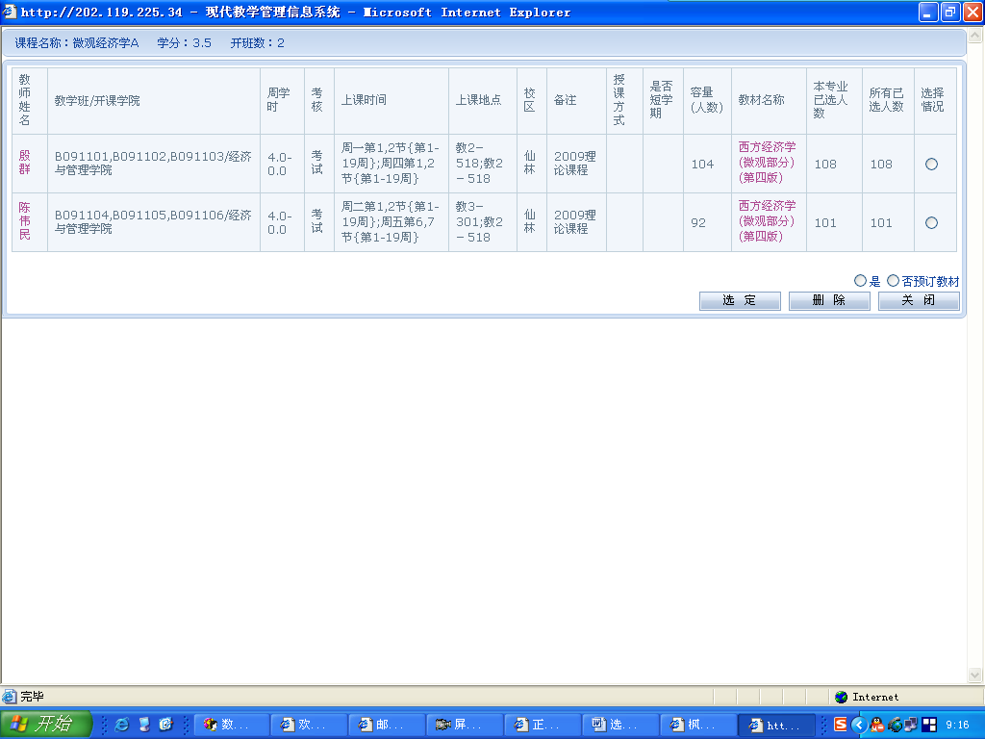
图12
学生根据个人情况选择需要重修的课程，并点击“选定”。如果操作成功，即可看到图13所示界面：
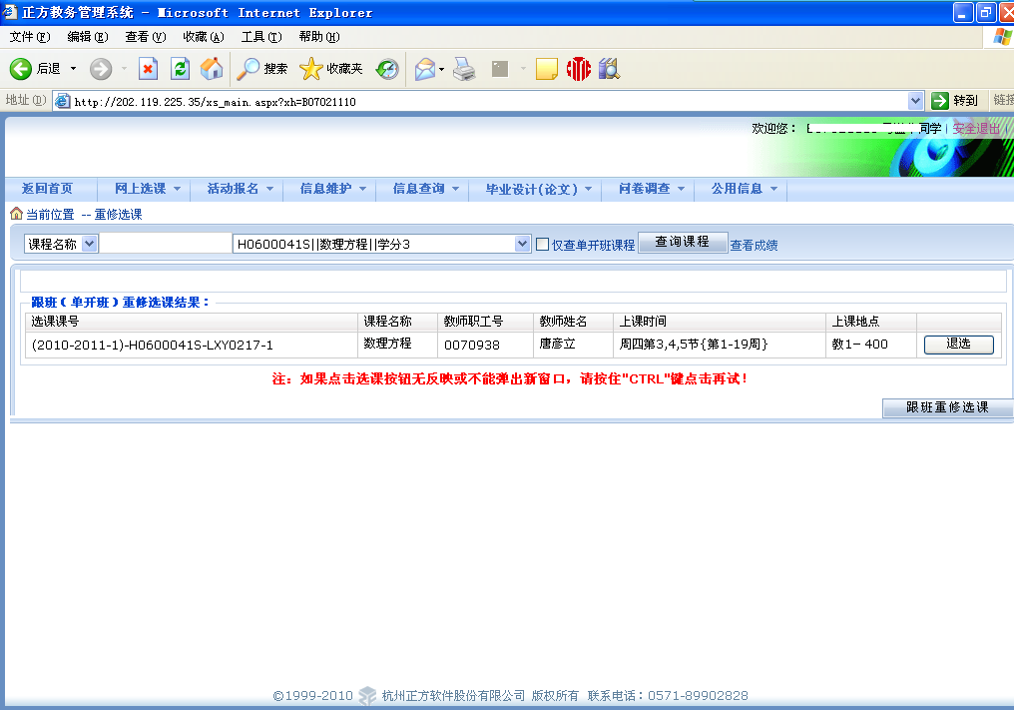
图13
2．单开班重修选课
在图7所示重修选课界面中，首先选中查询课程按钮左边的仅查单开班课程单选框，然后从左边的下拉框中选择对应课程，按住Ctrl键的同时，单击右下角的单开班重修选课，即可看到对应课程的所有上课信息，如图14所示。
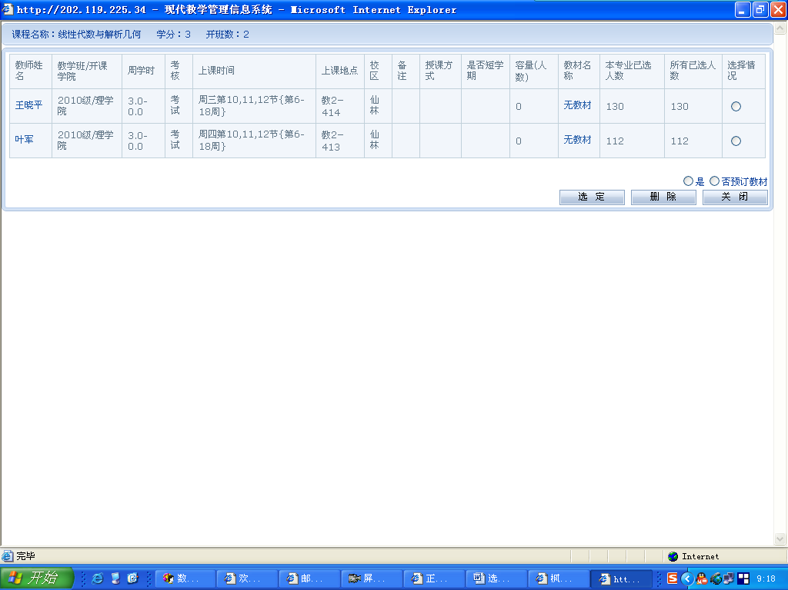
图14
学生根据个人情况选择需要重修的课程，并点击选定。如果操作成功，即可看到图15所示界面：
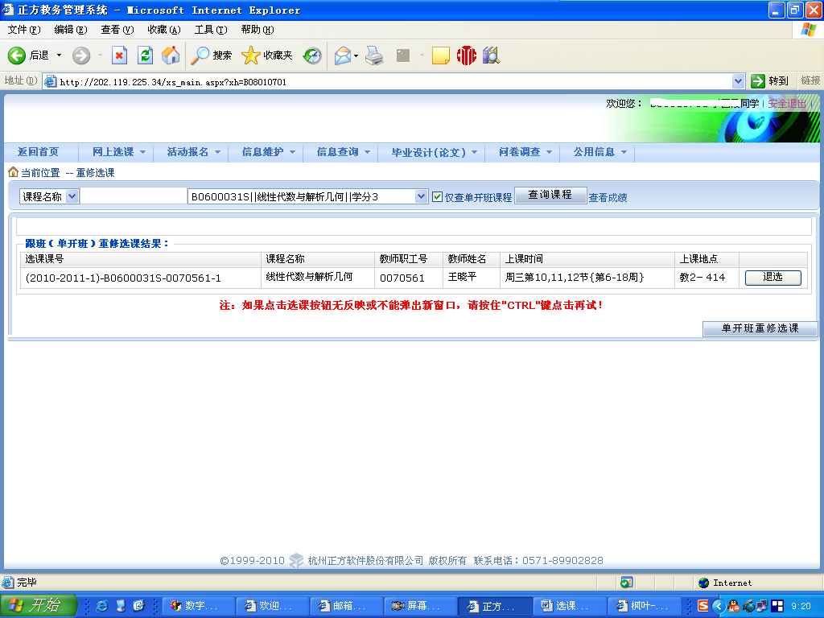
图15
（四）补修与提前选修：点击“网上选课”->“补修与提前修读”进入选课系统。
在选课形式中选择补修或提前修读；
在课程名称中选择对应课程；
即可看到对应的所有课程信息，学生即可根据自己需要选择对应课程。

